- Aktuell seit 6.2
- < 5.x

[veraltet:] Audiogeräte anpassen
Bei Telefonaten am PC greifen der UCC-Client und der Vermittlungsarbeitsplatz (VAP) auf bis zu drei unterschiedliche Audiogeräte zu:
- Mikrofon zur Spracheingabe
- Lautsprecher zur Sprachausgabe
- Gerät zur Klingelausgabe
Sprache und Klingelton lassen sich dabei optional über dasselbe Gerät ausgeben.
Wenn mehrere unterstützte Audiogeräte mit dem PC verbunden sind, können Sie je ein bevorzugtes für die genannten Funktionen festlegen.
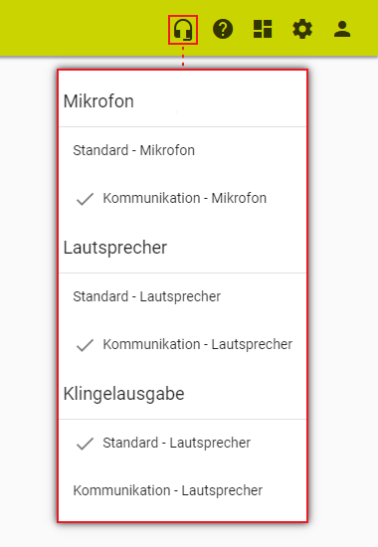 | Gehen Sie dazu wie folgt vor:  - Verbinden Sie das gewünschte Audiogerät mit dem PC.  - Klicken Sie in der Kopfleiste auf .  - Wenn im Drop-down-Menü die Option Berechtigungen jetzt anfragen angezeigt wird, klicken Sie darauf.  Andernfalls fahren Sie fort mit Schritt 5.  - Beantworten Sie die Anfrage Ihres Browsers mit Zulassen und aktivieren Sie ggf. die Option Entscheidung merken.  - Wählen Sie das Gerät im gewünschten Funktionsbereich aus.  Die Einstellungen werden automatisch wirksam.

